Приложение 1. Образец заявления на участие в итоговом сочинении (изложении) выпускника текущего учебного года
Руководителю образовательной организации
____________________

Заявление
Я,
^{фамилия}
^{имя}

Дата рождения: | ч | ч | . | м | м | . |  |  | г | г
^{отчество}

Наименование документа, удостоверяющего личность __________________________________________________________________________

Серия |  |  |  |  | Номер

Пол: |  | Мужской |  | Женский

Прошу зарегистрировать меня для участия в итоговом

сочинении |  | изложении

для получения допуска к государственной итоговой аттестации по образовательным программам среднего общего образования.
Прошу создать условия,учитывающие состояние здоровья, особенности психофизического развития, для написания итогового сочинения (изложения) подтверждаемого:
Копией рекомендаций психолого-медико-педагогической комиссии
Оригиналом или заверенной в установленном порядке копией справки, подтверждающей факт установления инвалидности, выданной федеральным государственным учреждением медико-социальной экспертизы
Указать дополнительные условия,учитывающие состояние здоровья, особенности психофизического развития

Увеличение продолжительности написания итогового сочинения (изложения) на 1,5 часа

(иные дополнительные условия/материально-техническое оснащение,учитывающие состояние здоровья, особенности психофизического развития, сдача итогового сочинения (изложения в устной форме по медицинским показаниям и др.)

Согласие на обработку персональных данных прилагается.

Подпись заявителя ______________/_______________________________(Ф.И.О.)

«____» _____________ 20___ г.

Контактный телефон

Приложение 2. Образец заявления на участие в итоговом сочинении выпускника прошлых лет

КОМУ____________________
Заявление
Я,
^{фамилия}
^{имя}

Дата рождения: | ч | ч | . | м | м | . |  |  | г | г
^{отчество}

Наименование документа, удостоверяющеголичность

_______________________________________________________________________

Серия |  |  |  |  | Номер

Пол: |  | Мужской |  | Женский

Прошу зарегистрировать меня для участия в итоговом сочинении (отметить дату участию в итоговом сочинении):

в первую среду декабря;

в первую среду февраля;

в первую рабочую среду мая

для использования его при приеме в образовательные организации высшего образования.
Прошу создать условия,учитывающие состояние здоровья, особенности психофизического развития, для написания итогового сочинения (изложения) подтверждаемого:
Копией рекомендаций психолого-медико-педагогической комиссии
Оригиналом или заверенной в установленном порядке копией справки, подтверждающей факт установления инвалидности, выданной федеральным государственным учреждением медико-социальной экспертизы
Указать дополнительные условия,учитывающие состояние здоровья, особенности психофизического развития
Увеличение продолжительности написания итогового сочинения (изложения) на 1,5 часа

(иные дополнительные условия/материально-техническое оснащение,учитывающие состояние здоровья, особенности психофизического развития,сдача итогового сочинения (изложения в устной форме по медицинским показаниям и др.)

Согласие на обработку персональных данных прилагается.

Подпись заявителя ______________/_______________________________(Ф.И.О.)

«____» _____________ 20___ г.

Контактный телефон

Приложение 3. Образец согласия на обработку персональных данных

СОГЛАСИЕ НА ОБРАБОТКУ ПЕРСОНАЛЬНЫХ ДАННЫХ

Я, _____________________________________________________________________,
^{(ФИО)}
паспорт ___________ выдан _______________________________________________,
(серия, номер) (когда и кем выдан)
адрес регистрации:_______________________________________________________,

даю свое согласие в_________________________________________________________________________
^{(наименование организации)}
на обработку моих персональных данных, относящихся исключительно к перечисленным ниже категориям персональных данных: фамилия, имя, отчество; пол; дата рождения; тип документа, удостоверяющего личность; данные документа, удостоверяющего личность; гражданство; информация о результатах итогового сочинения (изложения), информация об отнесении участника к категории лиц с ограниченными возможностями здоровья, детям-инвалидам, инвалидам.
Я даю согласие на использование персональных данных исключительно в целях формирования федеральной информационной системы обеспечения проведения государственной итоговой аттестации обучающихся, освоивших основные образовательные программы основного общего и среднего общего образования, и приема граждан в образовательные организации для получения среднего профессионального и высшего образования (ФИС) и региональной информационной системы обеспечения проведения государственной итоговой аттестации обучающихся, освоивших основные образовательные программы основного общего и среднего общего образования (РИС), а также хранение данных об этих результатах на электронных носителях.
Настоящее согласие предоставляется мной на осуществление действий в отношении моих персональных данных, которые необходимы для достижения указанных выше целей, включая (без ограничения) сбор, систематизацию, накопление, хранение, уточнение (обновление, изменение), использование, передачу третьим лицам для осуществления действий по обмену информацией (операторам ФИС и РИС)обезличивание, блокирование персональных данных, а также осуществление любых иных действий, предусмотренных действующим законодательством Российской Федерации.

Я проинформирован, что ___________________________________гарантирует
^{(наименование организации)}
обработку моих персональных данных в соответствии с действующим законодательством Российской Федерации как неавтоматизированным, так и автоматизированным способами.
Данное согласие действует до достижения целей обработки персональных данных или в течение срока хранения информации.
Данное согласие может быть отозвано в любой момент по моему письменному заявлению.
Я подтверждаю, что, давая такое согласие, я действую по собственной воле и в своих интересах.

"____" ___________ 201__ г. _____________ /_____________/
Подпись Расшифровка
подписи

Приложение 4. Памятка о порядке проведения итогового сочинения (изложения) (для ознакомления обучающихся и их родителей (законных представителей) под роспись)

- Итоговое сочинение (изложение) как условие допуска к государственной итоговой аттестации по образовательным программам среднего общего образования (далее – ГИА) проводится для обучающихся XI (XII) классов.
- Изложение вправе писать следующие категории лиц:
обучающиеся с ограниченными возможностями здоровья или дети-инвалиды и инвалиды;
обучающиеся по образовательным программам среднего общего образования в специальных учебно-воспитательных учреждениях закрытого типа, а также в учреждениях, исполняющих наказание в виде лишения свободы;
обучающиеся на дому, в образовательных организациях, в том числе санаторно-курортных, в которых проводятся необходимые лечебные, реабилитационные и оздоровительные мероприятия для нуждающихся в длительном лечении на основании заключения медицинской организации.
3. Итоговое сочинение (изложение) проводится в первую среду декабря, первую среду февраля и первую рабочую среду мая.
4.Обучающиеся XI (XII) классов для участия в итоговом сочинении (изложении) подают заявление и согласие на обработку персональных данных не позднее чем за две недели до начала проведения итогового сочинения (изложения) в свою школу.
5. Итоговое сочинение (изложение) проводится в школах, где обучаются участники итогового сочинения (изложения) и (или) в местах проведения итогового сочинения (изложения), определенных органами исполнительной власти субъектов Российской Федерации, осуществляющими государственное управление в сфере образования(далее – ОИВ).
По решению ОИВ места проведения итогового сочинения (изложения) оборудуются стационарными и (или) переносными металлоискателями, средствами видеонаблюдения, средствами подавления сигналов подвижной связи.
6. Итоговое сочинение (изложение) начинается в 10.00 по местному времени.
7. Если участник итогового сочинения (изложения) опоздал, он допускается к написанию итогового сочинения (изложения), при этом время окончания написания итогового сочинения (изложения) не продлевается. Повторный общий инструктаж для опоздавших участников не проводится. Члены комиссии образовательной организации по проведению сочинения (изложения) предоставляют необходимую информацию для заполнения регистрационных полей бланков сочинения (изложения). Рекомендуем не опаздывать на проведение итогового сочинения (изложения).
8. Вход участников итогового сочинения (изложения) в место проведения итогового сочинения (изложения) начинается с 09.00 по местному времени. При себе необходимо иметь документ, удостоверяющий личность.
9. Рекомендуется взять с собой на сочинение (изложение) только необходимые вещи:
документ, удостоверяющий личность;
ручка (гелевая или капиллярная с чернилами черного цвета);
лекарства и питание (при необходимости);
специальные технические средства (для участников с ограниченными возможностями здоровья, детей-инвалидов, инвалидов).
- Иные личные вещи участники обязаны оставить в специально выделенном в учебном кабинете месте для хранения личных вещей участников.
- Во время проведения итогового сочинения (изложения) вам выдадут черновики, а также орфографический словарь для участников итогового сочинения (орфографический и толковый словари для участников итогового изложения).
Внимание! Черновики не проверяются и записи в них не учитываются при проверке.
- Темы итогового сочинения становятся общедоступными за 15 минут до начала проведения сочинения. Тексты изложения доставляются в школы и становятся общедоступными после 10.00 по местному времени.
- Продолжительность выполнения итогового сочинения (изложения) составляет 3 часа 55 минут (235 минут).
Для участников итогового сочинения (изложения) с ограниченными возможностями здоровья, детей-инвалидов и инвалидов продолжительность выполнения итогового сочинения (изложения) увеличивается на 1,5 часа. При продолжительности итогового сочинения (изложения) четыре и более часа организуется питание участников итогового сочинения (изложения).
- Во время проведения итогового сочинения (изложения) участникам итогового сочинения (изложения) запрещено иметь при себе средства связи, фото, аудио и видеоаппаратуру, справочные материалы, письменные заметки и иные средства хранения и передачи информации, собственные орфографические и (или) толковые словари. Участникам итогового сочинения (изложения) также запрещается пользоваться текстами литературного материала (художественные произведения, дневники, мемуары, публицистика, другие литературные источники).
- В случае если участник итогового сочинения (изложения) по состоянию здоровья или другим объективным причинам не может завершить написание итогового сочинения (изложения), он может покинуть учебный кабинет. Такие участники сочинения (изложения) допускаются к повторной сдаче решением педагогического совета.
- Участники итогового сочинения (изложения), досрочно завершившие выполнение итогового сочинения (изложения), сдают бланки регистрации, бланки записи, черновики и покидают место проведения итогового сочинения (изложения), не дожидаясь окончания итогового сочинения (изложения).
- Повторно к написанию итогового сочинения (изложения) в дополнительные сроки, установленные расписанием проведения итогового сочинения (изложения)в текущем учебном году (в первую среду февраля и первую рабочую среду мая) допускаются:
обучающиеся, получившие по итоговому сочинению (изложению) неудовлетворительный результат («незачет»);
обучающиеся, не явившиеся на итоговое сочинение (изложение) по уважительным причинам (болезнь или иные обстоятельства, подтвержденные документально);
обучающиеся, не завершившие написание итогового сочинения (изложения) по уважительным причинам (болезнь или иные обстоятельства, подтвержденные документально).
- Обучающиеся, получившие по итоговому сочинению (изложению) неудовлетворительный результат («незачет»), могут быть повторно допущены к участию в итоговом сочинении (изложении), но не более двух раз и только в сроки, установленные расписанием проведения итогового сочинения (изложения).
- В целях предотвращения конфликта интересов и обеспечения объективного оценивания итогового сочинения (изложения) обучающимся при получении повторного неудовлетворительного результата («незачет») за итоговое сочинение (изложение) предоставляется право подать в письменной форме заявление на проверку сданного ими итогового сочинения (изложения) комиссией другой образовательной организации или комиссией, сформированной ОИВ на региональном или муниципальном уровне.
Порядок подачи такого заявления и организации повторной проверки итогового сочинения (изложения) указанной категории обучающихся определяет ОИВ.
- Итоговое сочинение в случае представления его при приеме на обучение по программам бакалавриата и программам специалитета действительно четыре года, следующих за годом написания такого сочинения.

С правилами проведения итогового сочинения (изложения) ознакомлен (-а):

Участник итогового сочинения (изложения)
___________________(_____________________)

«___»_______20__г.

Родитель/законный представитель участника итогового сочинения (изложения)
___________________(_____________________)«___»_______20__г.

Приложение 5. Инструкция для участника итогового сочинения (изложения), зачитываемая членом комиссии образовательной организации по проведению итогового сочинения (изложения) в учебном кабинете перед началом проведения итогового сочинения (изложения)
Текст, который выделен жирным шрифтом, должен быть прочитан участникам итогового сочинения (изложения)слово в слово. Это делается для стандартизации процедуры проведения итогового сочинения (изложения).
Комментарии, отмеченные курсивом, не читаются участникам. Они даны в помощь члену комиссии образовательной организации по проведению итогового сочинения (изложения). Инструктаж участников и процедура итогового сочинения (изложения) проводятся в спокойной и доброжелательной обстановке.

Подготовительные мероприятия:
До 09.45 по местному времени оформить на доске в учебном кабинете образец регистрационных полей бланков участника итогового сочинения (изложения). Заполнить поля: «Код региона», «Код образовательной организации», «Место проведения», «Номер кабинета», «Дата проведения», «Код вида работы», «Наименование вида работ».
Оставшиеся поля –«Класс: номер и буква», «Номер темы», ФИО, данные документа, удостоверяющего личность, «Пол» – участники итогового сочинения (изложения) заполняют самостоятельно. Поле «Количество бланков записи» заполняется членом комиссии по завершению итогового сочинения (изложения) в присутствии участника (в указанное поле вписывается то количество бланков записи, включая дополнительные бланки записи (в случае если такие выдавались по запросу участника), которое было использовано участником).

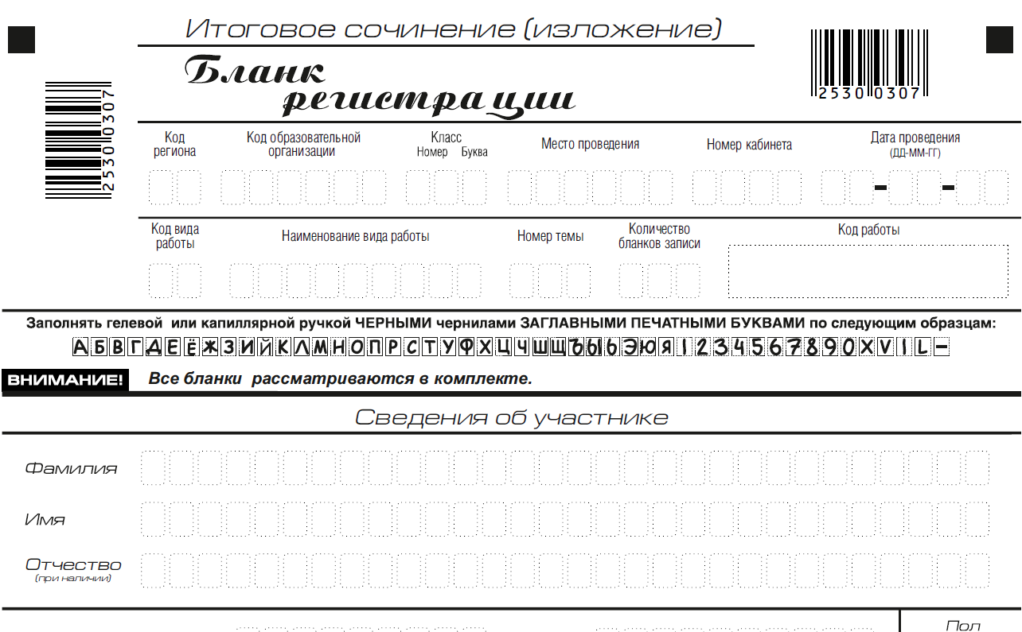
Поля, заполняемые участником по указанию члена комиссии | Указания по заполнению
Код региона | Код субъекта Российской Федерации в соответствии с кодировкой федерального справочника субъектов Российской Федерации
Код образовательной организации | Код образовательной организации, в которой обучается участник, в соответствии с кодировкой, принятой в субъекте Российской Федерации (участники итогового сочинения, участвующие в сочинении по желанию, вписывают код образовательной организации, в которой они пишут сочинение)
Класс: номер, буква | Информация о классе, в котором обучается выпускник (участники итогового сочинения, участвующие в сочинении по желанию, указанные поля не заполняют)
Место проведения | Код образовательной организации, в которой участник пишет сочинение (изложение)
Номер кабинета | Номер учебного кабинета, в котором проводится сочинение (изложение)
Дата проведения | Дата проведения сочинения (изложения)
Код вида работы | 20 – сочинение, 21 – изложение
Наименование вида работы | Указывается вид работы (сочинение или изложение)
Номер темы | Указывается в соответствии с выбранной темой

На итоговом сочинении допускается использование:
орфографического словаря (на изложении – орфографического и толкового словарей), выданного участнику членом комиссии образовательной организации по проведению итогового сочинения (изложения.

Инструкция для участников итогового сочинения (изложения)

Первая часть инструктажа (начало проведения до 10.00 по местному времени):
Уважаемые участники, сегодня вы участвуете в написании итогового сочинения (изложения), прослушайте инструкцию о порядке проведения итогового сочинения (изложения).
Напоминаем, чтово время проведения итогового сочинения (изложения) вам необходимо соблюдать порядок проведения итогового сочинения (изложения).
Во время работы в учебном кабинете запрещается:
иметь при себе средства связи, фото, аудио и видеоаппаратуру, справочные материалы, письменные заметки и иные средства хранения и передачи информации;
пользоваться текстами литературного материала (художественными произведениями, дневниками, мемуарами, публицистикой, другими литературными источниками), собственными орфографическими и (или) толковыми словарями.
Обращаем ваше внимание, что во время проведения итогового сочинения (изложения) на рабочем столе помимо бланка регистрации и бланков записи, находятся:
ручка (гелевая или капиллярная с чернилами черного цвета);
документ, удостоверяющий личность;
лекарства и питание (при необходимости);
орфографический словарь для участников итогового сочинения (для участников итогового изложения – орфографический и толковый словари);
инструкция для участников итогового сочинения (изложения);
черновики;
специальные технические средства (для участников с ОВЗ, детей-инвалидов,инвалидов).
Вы можете делать пометки в черновиках. Обращаем ваше внимание на то, что записи в черновиках не проверяются.
Продолжительность выполнения итогового сочинения (изложения) составляет 3 часа 55 минут (235 минут).
Ознакомиться с результатами итогового сочинения (изложения) вы можете в школе или в местах, в которых были зарегистрированы на участие в итоговом сочинении (изложении).
По всем вопросам, связанным с порядком проведением итогового сочинения (изложения), вы можете обращаться к нам. В случае необходимости выхода из кабинета оставьте ваши материалы итогового сочинения (изложения) и черновики на своем рабочем столе. Член комиссии проверит комплектность оставленных вами материалов и черновиков, после чего вы сможете выйти из учебного кабинета. На территории школы вас будет сопровождать дежурный.
В случае плохого самочувствия незамедлительно обращайтесь к нам. В школе присутствует медицинский работник. Напоминаем, что по состоянию здоровья или другим объективным причинам вы можете досрочно завершить написание итогового сочинения (изложения) и прийти на пересдачу.
Вторая часть инструктажа проводится не ранее 10.00 по местному времени:
Стали известны темы сочинения (тексты изложения).
Члены комиссии образовательной организации по проведению итогового сочинения (изложения) зачитывают участникам темы итоговых сочинений (текст изложения не зачитывается).
Приступаем к заполнению бланка регистрации.
Записывайте буквы и цифры в соответствии с образцом на бланке. Каждая цифра, символ записывается в отдельную клетку, начиная с первой клетки.
Заполните регистрационные поля в соответствии с информацией на доске (информационном стенде)гелевой или капиллярной черной ручкой. При отсутствии такой ручки обращайтесь к нам.
Обратите внимание участников на доску.
Заполняем код региона, код образовательной организации, номер и букву класса, место проведения, номер кабинета, дату проведения итогового сочинения (изложения), код вида работ, наименование вида работ.
Заполняем сведения об участнике итогового сочинения (изложения), поля: фамилия, имя, отчество, данные документа, удостоверяющего личность, пол.
Сделать паузу для заполнения участниками полей бланка регистрации
Ознакомьтесь с информацией в средней части бланка регистрации и поставьте вашу подпись в поле «подпись участника», расположенном в средней части бланка регистрации.
Приступаем к заполнению регистрационных полей бланка записи.
Регистрационные поля в бланке записи заполняются в соответствии с информацией на доске и бланке регистрации.
Служебные поля «Заполняется ответственным» не заполняйте.
Организаторы проверяют правильность заполнения бланков регистрации, соответствие данных участника в документе, удостоверяющем личность, и в бланке регистрации.
Инструктаж закончен.
Перед тем, как вы приступите к написанию итогового сочинения (изложения), внимательно прочитайте инструкцию для участника итогового сочинения (или изложения), которая лежит у вас на рабочем столе.
(Сделать паузу)
Вы можете приступать к написанию итогового сочинения (изложения).
Начало написания итогового сочинения (изложения): (объявить время)
Окончание написания итогового сочинения (изложения): (указать время)
Запишите на доске время начала и окончания написания итогового сочинения (изложения).
Время, отведенное на инструктаж и заполнение регистрационных полей бланков итогового сочинения (изложения), в общее время проведения итогового сочинения (изложения) не включается.
При проведении изложения после объявления начала проведения итогового изложения, член комиссии разборчиво читает текст изложения трижды. Глухим, слабослышащим участникам, а также участникам с тяжелыми нарушениями речи, с расстройствами аутистического спектра на 40 минут выдается текст изложения (в нем разрешается делать пометки). По истечении этого времени исходный текст сдается, и в оставшееся время участники пишут изложение.

Желаем удачи!

За 30 минут до окончания написанияитогового сочинения (изложения) необходимо объявить:
До окончания написания итогового сочинения (изложения) осталось 30 минут. Не забывайте переносить записи из черновика в бланк записи.
За 5 минут до окончания итогового сочинения (изложения) необходимо объявить:
До окончания написания итогового сочинения (изложения) осталось 5 минут.
По окончании времени итогового сочинения (изложения) объявить:
Итоговое сочинение (изложение) окончено. Положите на край стола свои бланки.
Член комиссии образовательной организации по проведению итогового сочинения (изложения) осуществляют сбор бланков участников в организованном порядке.

Приложение 6. Инструкция для технического специалиста по получению комплектов тем итогового сочинения

Комплекты тем итогового сочинения за 15 минут до проведения итогового сочинения по местному времени размещаются на официальном информационном портале единого государственного экзамена (ЕГЭ) ege.edu.ru (topic.ege.edu.ru), а также на официальном сайте ФГБУ «Федеральный центр тестирования» (rustest.ru).
Для получения комплекта тем итогового сочинения необходимо выполнить следующие действия:
- Перейти на ресурс www.rustest.ru, на котором реализована возможность переадресации на ресурс www.ege.edu.ru или по прямой ссылке на ресурс topic.ege.edu.ru;
- Отобразится главное окно с темами итогового сочинения (см. Ошибка! Источник ссылки не найден.1).
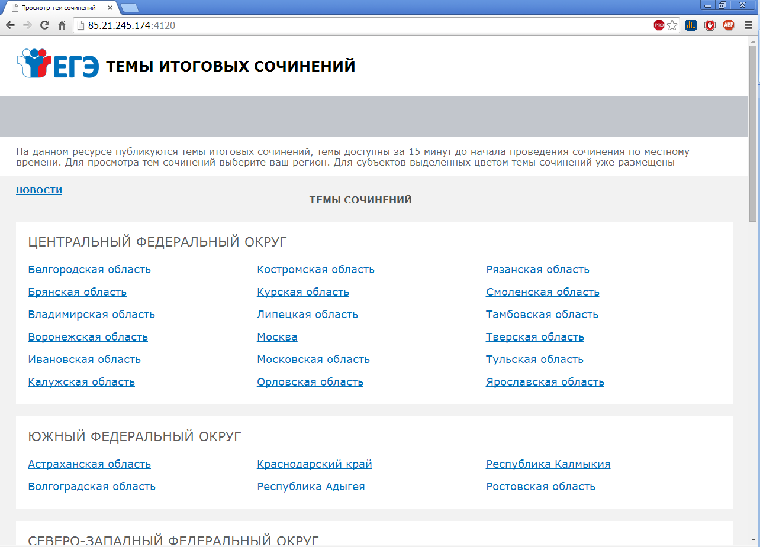
рис.1
Просмотр тем сочинений
1.В средней области отображается перечень субъектов в разбивке по федеральным округам;
2. Выберите необходимый субъект и щелкните по его наименованию;
3. В случае если темы для выбранного субъекта еще не опубликованы, наименование субъекта будет выделено синим цветом и при переходе на страницу субъекта будет выведено сообщение «Перечень тем будет доступен начиная с 9.45 по местному времени»;
4. В случае если темы уже опубликованы, то наименование субъекта будет выделено красным, и при переходе на страницу субъекта будет выведен комплект тем итогового сочинения (см. рис. 2);
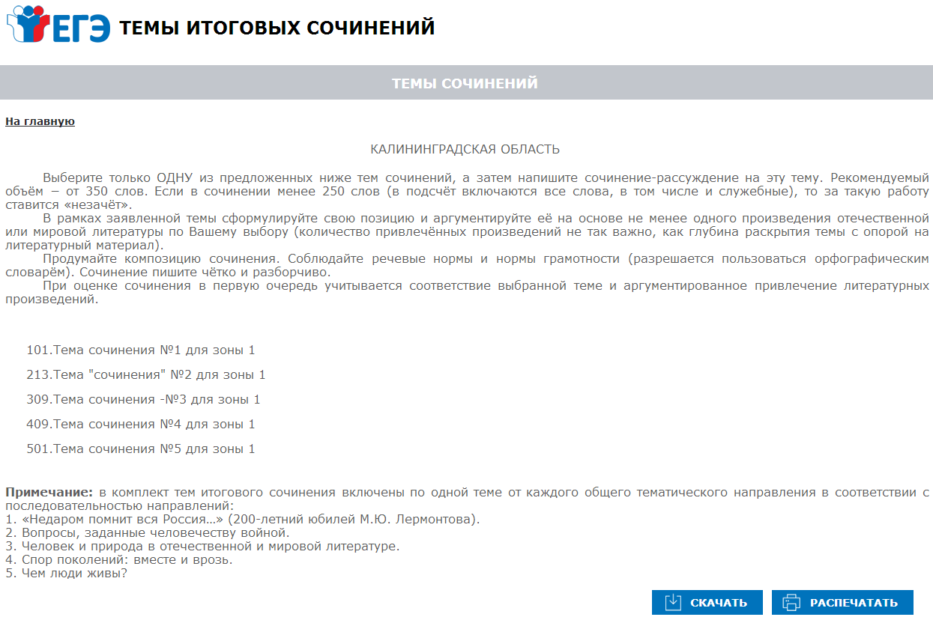
Рис. 2
- Для того, чтобы скачать комплект тем итогового сочинения нажмите на кнопку «Скачать»;
- После нажатия на кнопку будет произведена загрузка файла в формате *.rtf с наименованием «Темы сочинений – Название региона.rtf». В файле будет указана инструкция по выполнению, наименование региона (районов) и темы сочинений;
- Чтобы распечатать темы, используйте кнопку «Распечатать»;
- После нажатия на кнопку «Распечатать откроется страница, оптимизированная для печати» (см. рис. 3);
рис. 3
Для субъектов Сахалинская область и Республика Саха (Якутия) при нажатии на наименование субъекта раскрывается перечень районов данных регионов (см. рис. 4). При выборе района происходит переход на страницу района с темами сочинений (см. рис. 5).
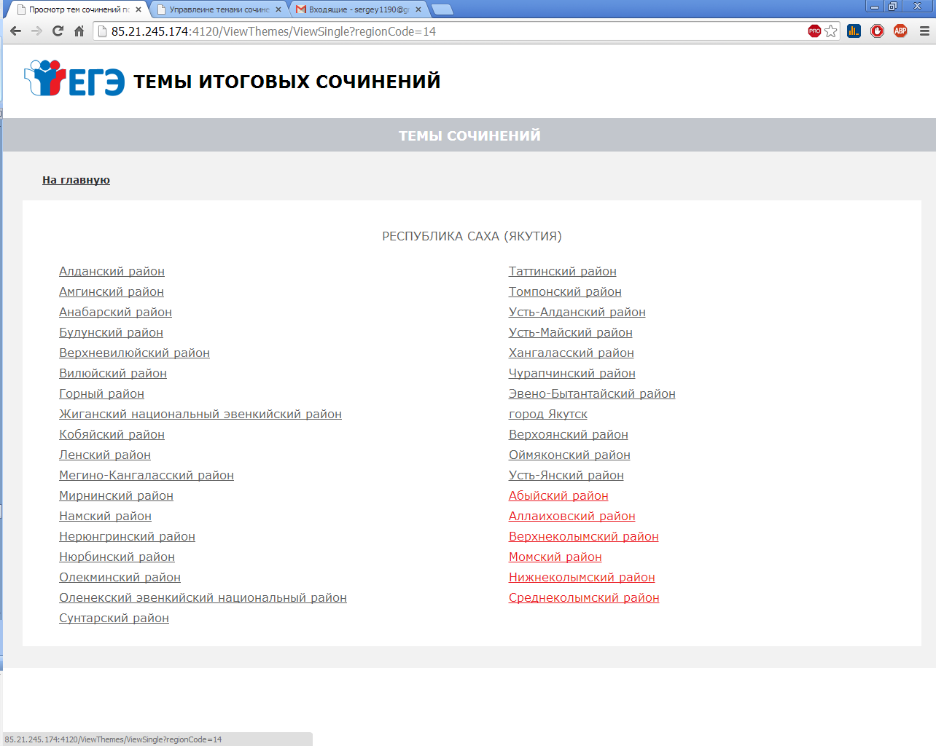
рис. 4
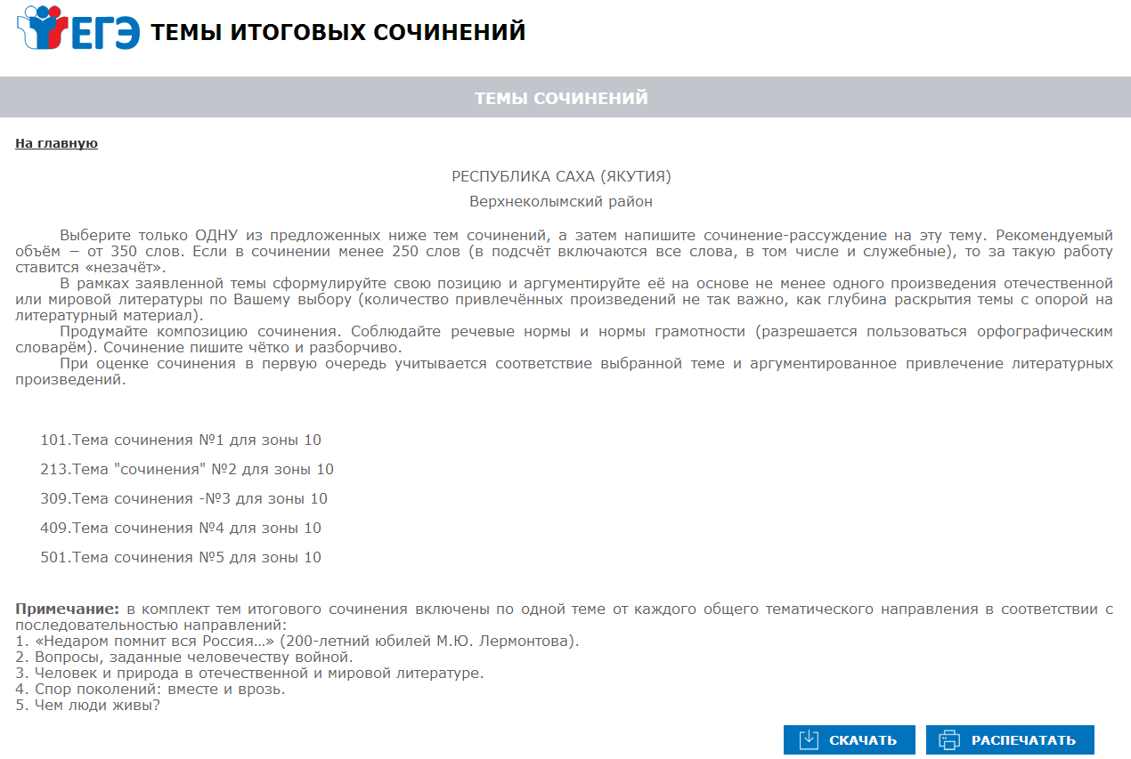
рис. 5

Приложение 7. Инструкция для участника итогового сочинения к комплекту тем итогового сочинения (изложения)

Выберите только ОДНУ из предложенных тем итогового сочинения, в бланке записи итогового сочинения перепишите название выбранной темы сочинения.Напишите сочинение-рассуждение на эту тему. Рекомендуемый объём −
от 350 слов. Если в сочинении менее 250 слов (в подсчёт включаются все слова, в том числе и служебные), то за такую работу ставится «незачёт».
Итоговое сочинение выполняется самостоятельно. Не допускается списывание сочинения (фрагментов сочинения) из какого-либо источника или воспроизведение по памяти чужого текста (работа другого участника, текст, опубликованный в бумажном и (или) электронном виде, и др.).
Допускается прямое или косвенное цитированиес обязательной ссылкой на источник (ссылка дается в свободной форме). Объем цитирования не должен превышать объем собственного текста участника.
Если сочинение признано несамостоятельным,то выставляется «незачет» за работу в целом (такое сочинение не проверяется по критериям оценивания).
В рамках заявленной темы сформулируйте свою позицию и аргументируйте её на основе не менее одного произведения отечественной или мировой литературы по Вашему выбору (количество привлечённых произведений не так важно, как глубина раскрытия темы с опорой на литературный материал).
Продумайте композицию сочинения. Соблюдайте речевые и орфографические нормы (разрешается пользоваться орфографическим словарём). Сочинение пишите чётко и разборчиво.
При оценке сочинения в первую очередь учитывается соответствие выбранной теме и аргументированное привлечение литературных произведений.

Приложение 8. Инструкция для участника итогового изложения к тексту итогового изложения
Прослушайте (прочитайте) текст. В бланке записи итогового изложения перепишите название текстаизложения. Напишите подробное изложение. Рекомендуемый объём – 250-300 слов. Если в изложении менее 150 слов
(в подсчёт включаются все слова, в том числе и служебные), то за такую работу ставится «незачёт».
Итоговое изложение выполняется самостоятельно. Не допускается списывания изложения из какого-либо источника (работа другого участника, исходный текст и др.).
Если изложение признано несамостоятельным, то выставляется «незачет» за работу в целом (такое изложение не проверяется по критериями оценивания).
Старайтесь точно и полно передать содержание исходного текста, сохраняйте элементы его стиля.
Обращайте внимание на логику изложения, речевые и орфографические нормы (разрешается пользоваться орфографическим и толковым словарями).
Изложение пишите чётко и разборчиво.
При оценке изложения в первую очередь учитывается его содержание и логичность.

Приложение 4. Памятка о порядке проведения итогового сочинения (изложения) (для ознакомления обучающихся и их родителей (законных представителей) под роспись)

- Итоговое сочинение (изложение) как условие допуска к государственной итоговой аттестации по образовательным программам среднего общего образования (далее – ГИА) проводится для обучающихся XI (XII) классов.
- Изложение вправе писать следующие категории лиц:
обучающиеся с ограниченными возможностями здоровья или дети-инвалиды и инвалиды;
обучающиеся по образовательным программам среднего общего образования в специальных учебно-воспитательных учреждениях закрытого типа, а также в учреждениях, исполняющих наказание в виде лишения свободы;
обучающиеся на дому, в образовательных организациях, в том числе санаторно-курортных, в которых проводятся необходимые лечебные, реабилитационные и оздоровительные мероприятия для нуждающихся в длительном лечении на основании заключения медицинской организации.
3. Итоговое сочинение (изложение) проводится в первую среду декабря, первую среду февраля и первую рабочую среду мая.
4.Обучающиеся XI (XII) классов для участия в итоговом сочинении (изложении) подают заявление и согласие на обработку персональных данных не позднее чем за две недели до начала проведения итогового сочинения (изложения) в свою школу.
5. Итоговое сочинение (изложение) проводится в школах, где обучаются участники итогового сочинения (изложения) и (или) в местах проведения итогового сочинения (изложения), определенных органами исполнительной власти субъектов Российской Федерации, осуществляющими государственное управление в сфере образования(далее – ОИВ).
По решению ОИВ места проведения итогового сочинения (изложения) оборудуются стационарными и (или) переносными металлоискателями, средствами видеонаблюдения, средствами подавления сигналов подвижной связи.
6. Итоговое сочинение (изложение) начинается в 10.00 по местному времени.
7. Если участник итогового сочинения (изложения) опоздал, он допускается к написанию итогового сочинения (изложения), при этом время окончания написания итогового сочинения (изложения) не продлевается. Повторный общий инструктаж для опоздавших участников не проводится. Члены комиссии образовательной организации по проведению сочинения (изложения) предоставляют необходимую информацию для заполнения регистрационных полей бланков сочинения (изложения). Рекомендуем не опаздывать на проведение итогового сочинения (изложения).
8. Вход участников итогового сочинения (изложения) в место проведения итогового сочинения (изложения) начинается с 09.00 по местному времени. При себе необходимо иметь документ, удостоверяющий личность.
9. Рекомендуется взять с собой на сочинение (изложение) только необходимые вещи:
документ, удостоверяющий личность;
ручка (гелевая или капиллярная с чернилами черного цвета);
лекарства и питание (при необходимости);
специальные технические средства (для участников с ограниченными возможностями здоровья, детей-инвалидов, инвалидов).
- Иные личные вещи участники обязаны оставить в специально выделенном в учебном кабинете месте для хранения личных вещей участников.
- Во время проведения итогового сочинения (изложения) вам выдадут черновики, а также орфографический словарь для участников итогового сочинения (орфографический и толковый словари для участников итогового изложения).
Внимание! Черновики не проверяются и записи в них не учитываются при проверке.
- Темы итогового сочинения становятся общедоступными за 15 минут до начала проведения сочинения. Тексты изложения доставляются в школы и становятся общедоступными после 10.00 по местному времени.
- Продолжительность выполнения итогового сочинения (изложения) составляет 3 часа 55 минут (235 минут).
Для участников итогового сочинения (изложения) с ограниченными возможностями здоровья, детей-инвалидов и инвалидов продолжительность выполнения итогового сочинения (изложения) увеличивается на 1,5 часа. При продолжительности итогового сочинения (изложения) четыре и более часа организуется питание участников итогового сочинения (изложения).
- Во время проведения итогового сочинения (изложения) участникам итогового сочинения (изложения) запрещено иметь при себе средства связи, фото, аудио и видеоаппаратуру, справочные материалы, письменные заметки и иные средства хранения и передачи информации, собственные орфографические и (или) толковые словари. Участникам итогового сочинения (изложения) также запрещается пользоваться текстами литературного материала (художественные произведения, дневники, мемуары, публицистика, другие литературные источники).
- В случае если участник итогового сочинения (изложения) по состоянию здоровья или другим объективным причинам не может завершить написание итогового сочинения (изложения), он может покинуть учебный кабинет. Такие участники сочинения (изложения) допускаются к повторной сдаче решением педагогического совета.
- Участники итогового сочинения (изложения), досрочно завершившие выполнение итогового сочинения (изложения), сдают бланки регистрации, бланки записи, черновики и покидают место проведения итогового сочинения (изложения), не дожидаясь окончания итогового сочинения (изложения).
- Повторно к написанию итогового сочинения (изложения) в дополнительные сроки, установленные расписанием проведения итогового сочинения (изложения)в текущем учебном году (в первую среду февраля и первую рабочую среду мая) допускаются:
обучающиеся, получившие по итоговому сочинению (изложению) неудовлетворительный результат («незачет»);
обучающиеся, не явившиеся на итоговое сочинение (изложение) по уважительным причинам (болезнь или иные обстоятельства, подтвержденные документально);
обучающиеся, не завершившие написание итогового сочинения (изложения) по уважительным причинам (болезнь или иные обстоятельства, подтвержденные документально).
- Обучающиеся, получившие по итоговому сочинению (изложению) неудовлетворительный результат («незачет»), могут быть повторно допущены к участию в итоговом сочинении (изложении), но не более двух раз и только в сроки, установленные расписанием проведения итогового сочинения (изложения).
- В целях предотвращения конфликта интересов и обеспечения объективного оценивания итогового сочинения (изложения) обучающимся при получении повторного неудовлетворительного результата («незачет») за итоговое сочинение (изложение) предоставляется право подать в письменной форме заявление на проверку сданного ими итогового сочинения (изложения) комиссией другой образовательной организации или комиссией, сформированной ОИВ на региональном или муниципальном уровне.
Порядок подачи такого заявления и организации повторной проверки итогового сочинения (изложения) указанной категории обучающихся определяет ОИВ.
- Итоговое сочинение в случае представления его при приеме на обучение по программам бакалавриата и программам специалитета действительно четыре года, следующих за годом написания такого сочинения.

С правилами проведения итогового сочинения (изложения) ознакомлен (-а):

Участник итогового сочинения (изложения)
___________________(_____________________)

«___»_______20__г.

Родитель/законный представитель участника итогового сочинения (изложения)
___________________(_____________________)«___»_______20__г.

